Kahoot
Se da gramatica G, sombilul de start e stmt. Care string apartine limbajului gramaticii ?
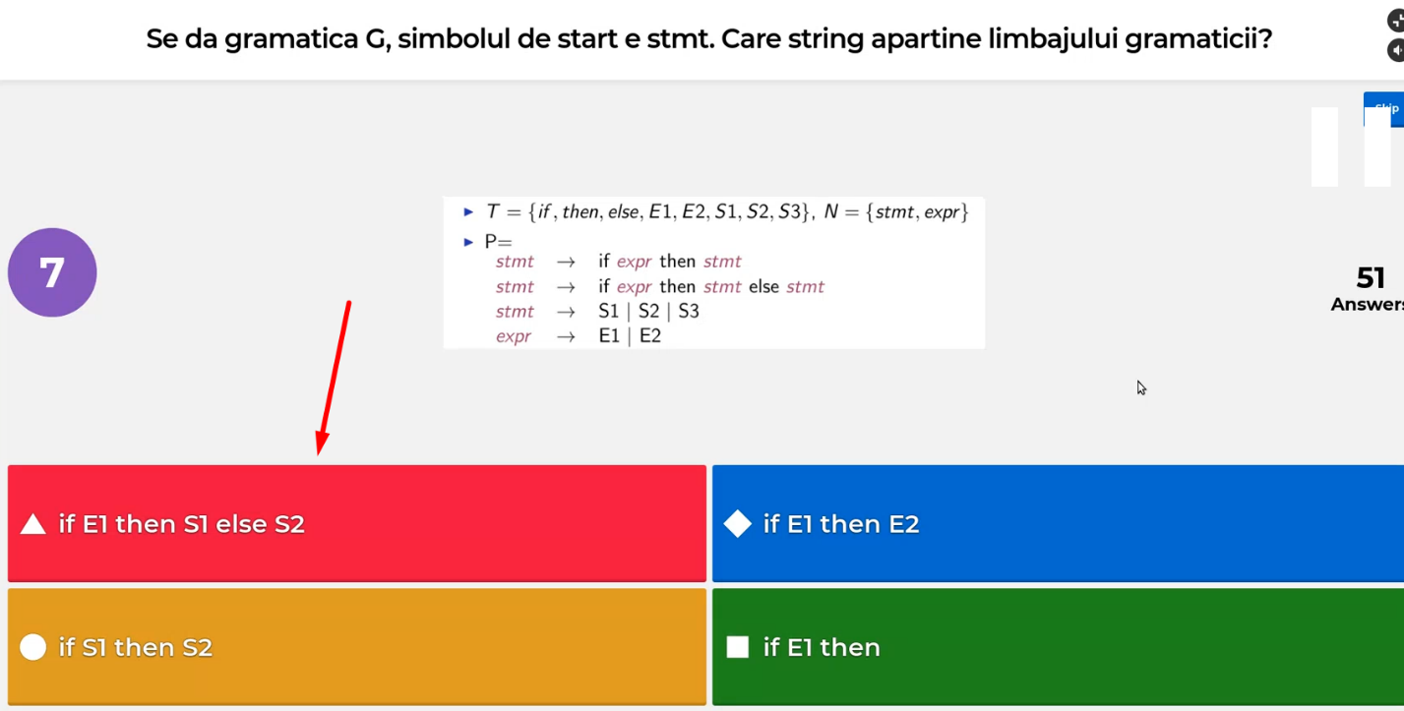
se da gramatica G, simbolul de start e stmt . Alegeti varianta adevarata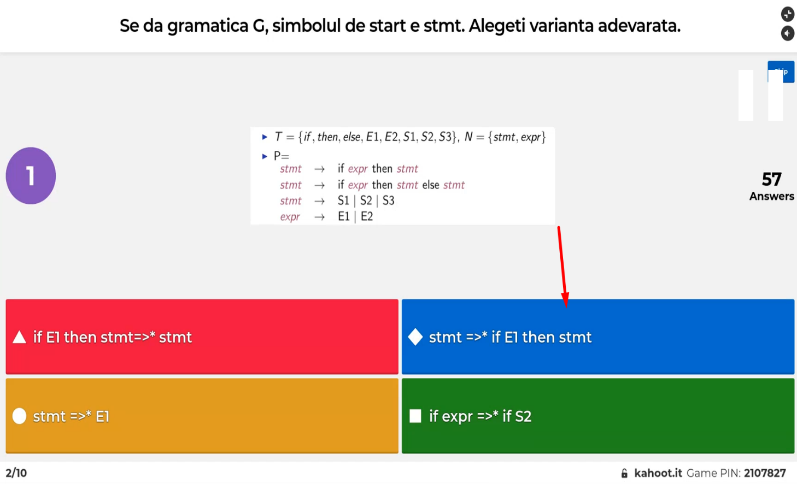
se da arborele de parsare. printre productiile gramaticii trebuie sa fie si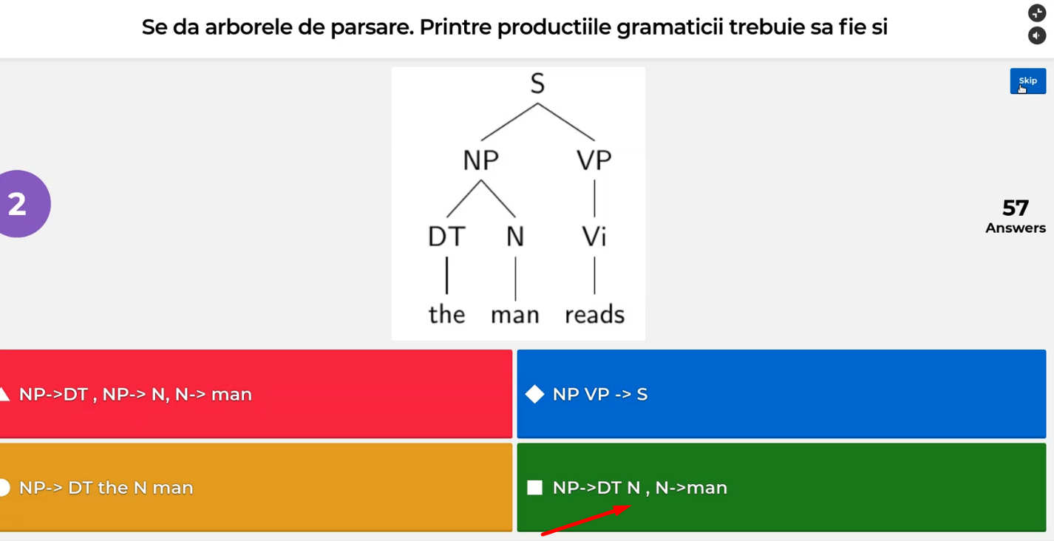
se da G descris in imagine. Care din cei doi arbori de parsare sunt obtinuti cu G?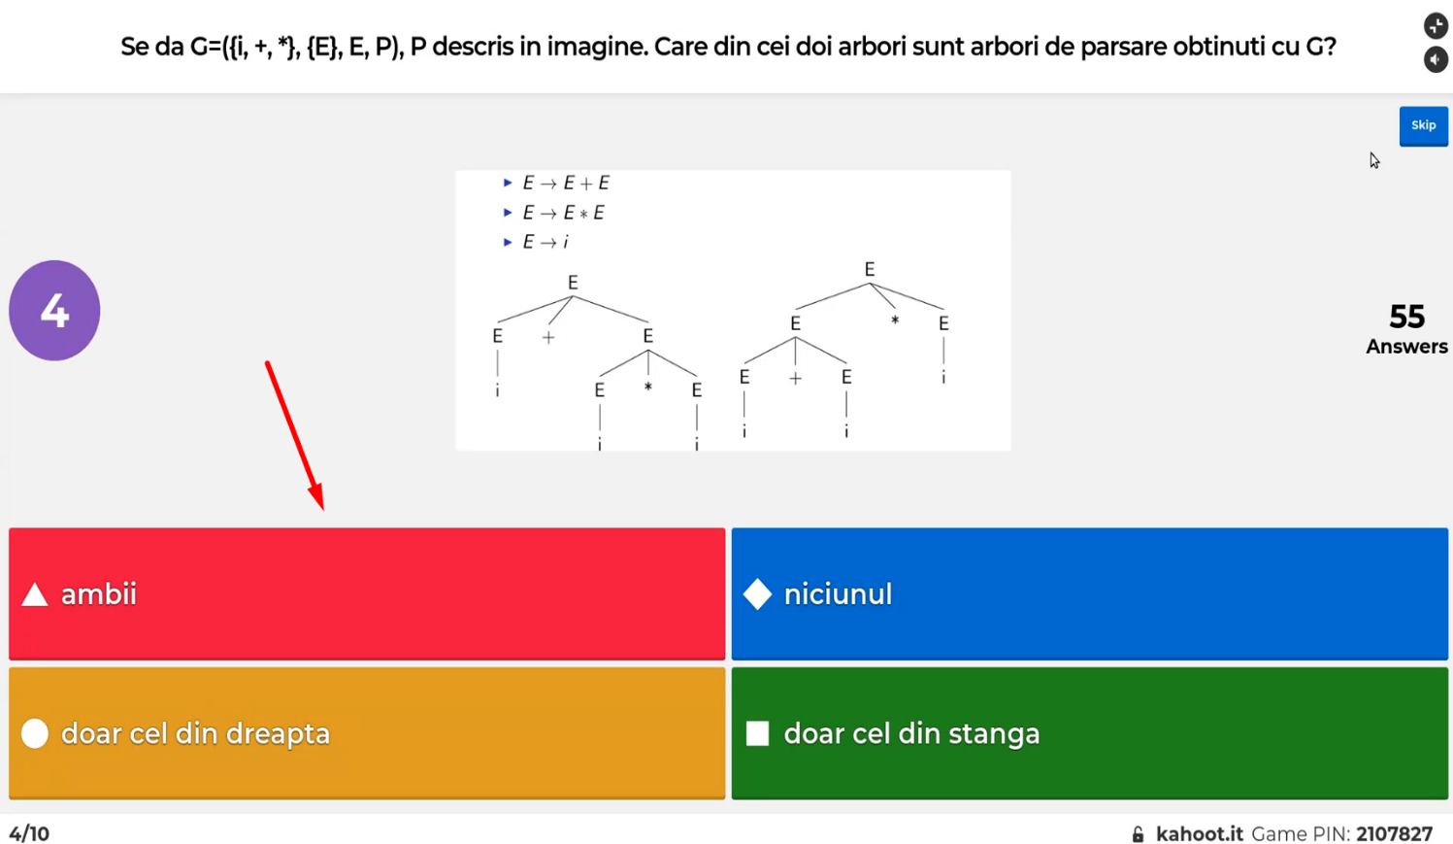
Se dau gramaticile. Ne intereseaza cel mai specific tip de gramatica din ierarhia lui Chomsky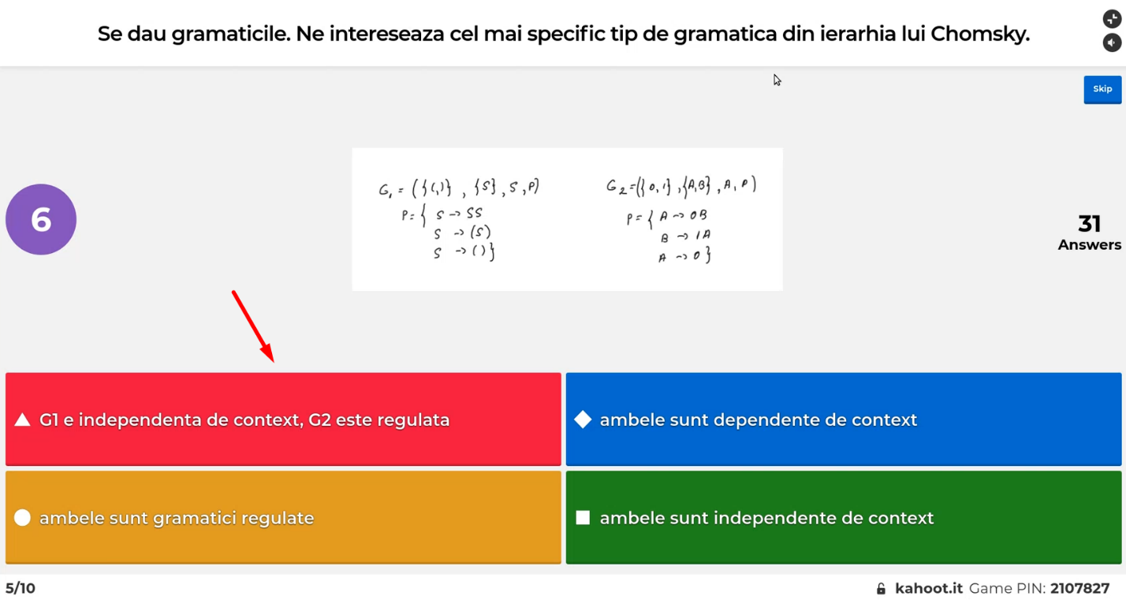
Se da automatul. Care stringuri apartin limbajului ?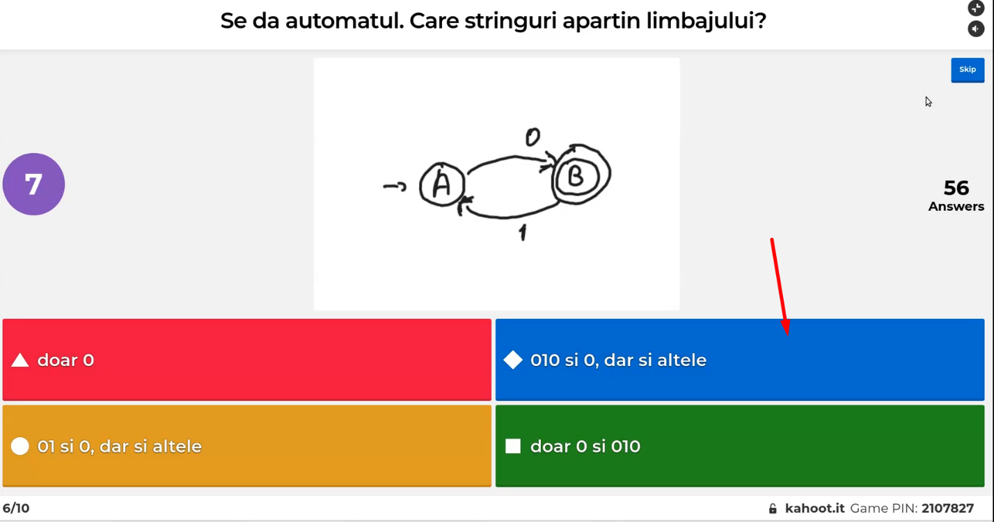
Care e limbajul automatului ?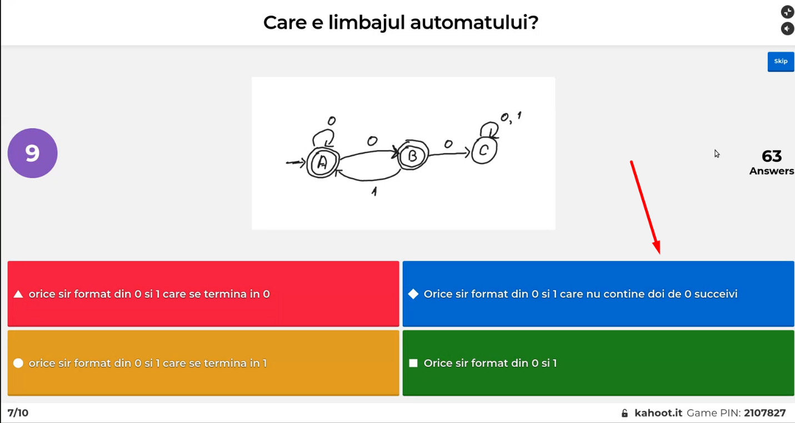
Limbajul unui automat finit (interpretat ca sistem de rescriere) este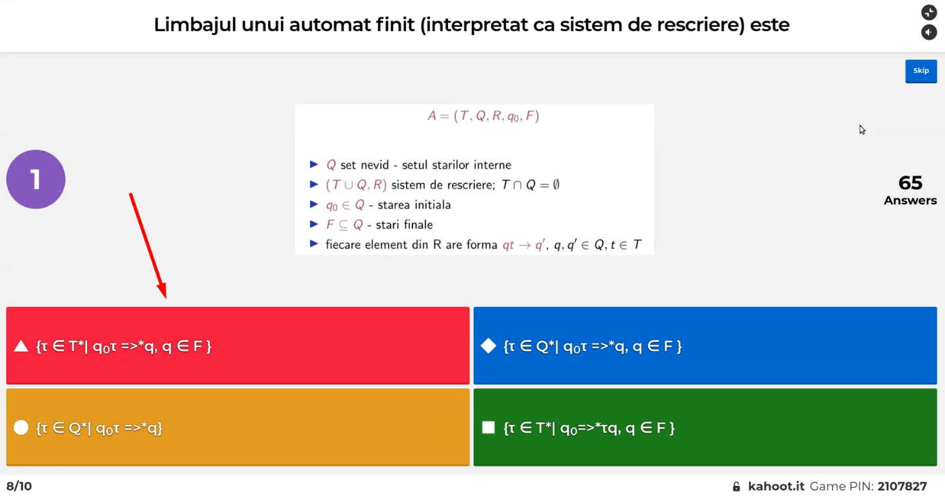
Se da gramatica G1 si A1 un automat finit (dreapta)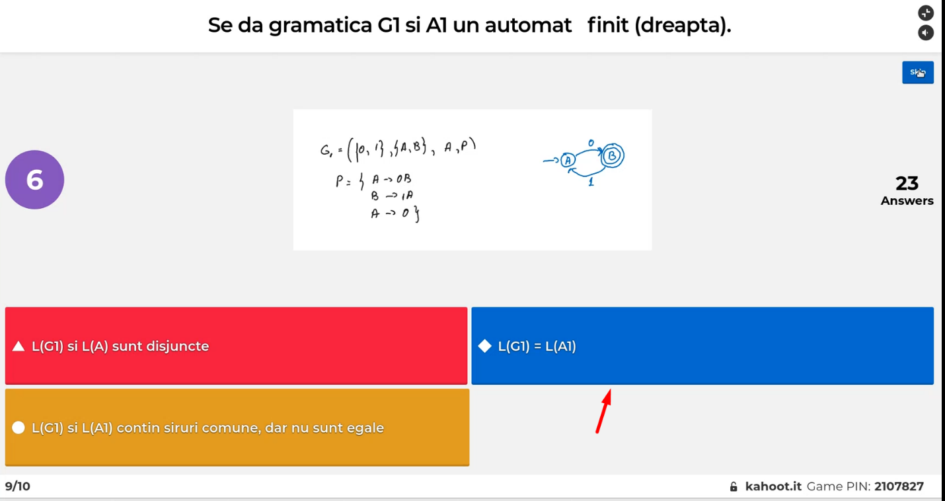
Pentru gramatica regulata G1 se construieste A1 automat finit (f e stare terminala)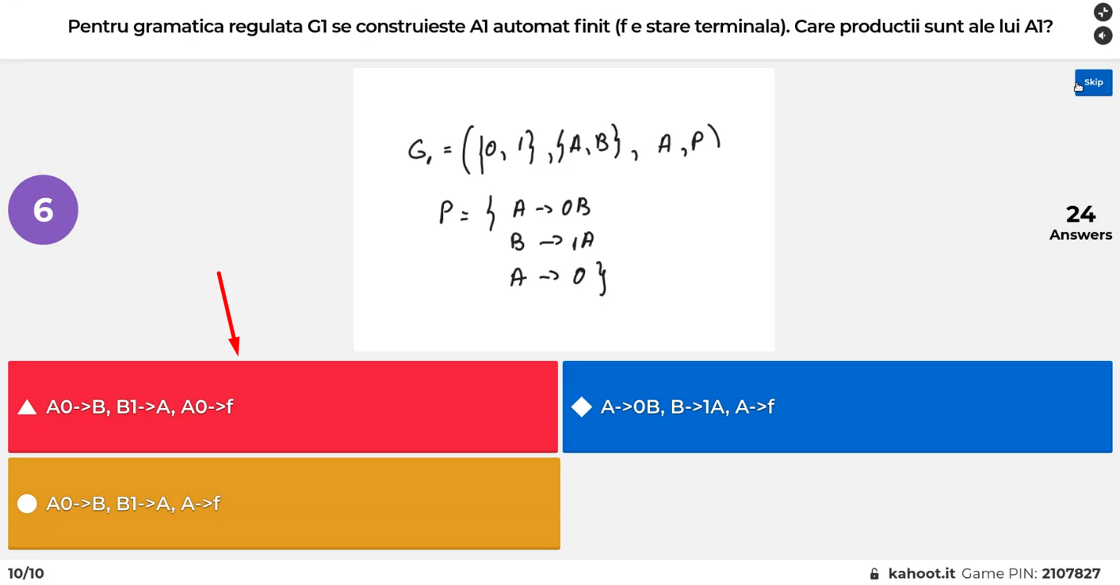
Pentru orice gramatica regulata exista un automat determinist in asa fel incat L(A) = L(G)
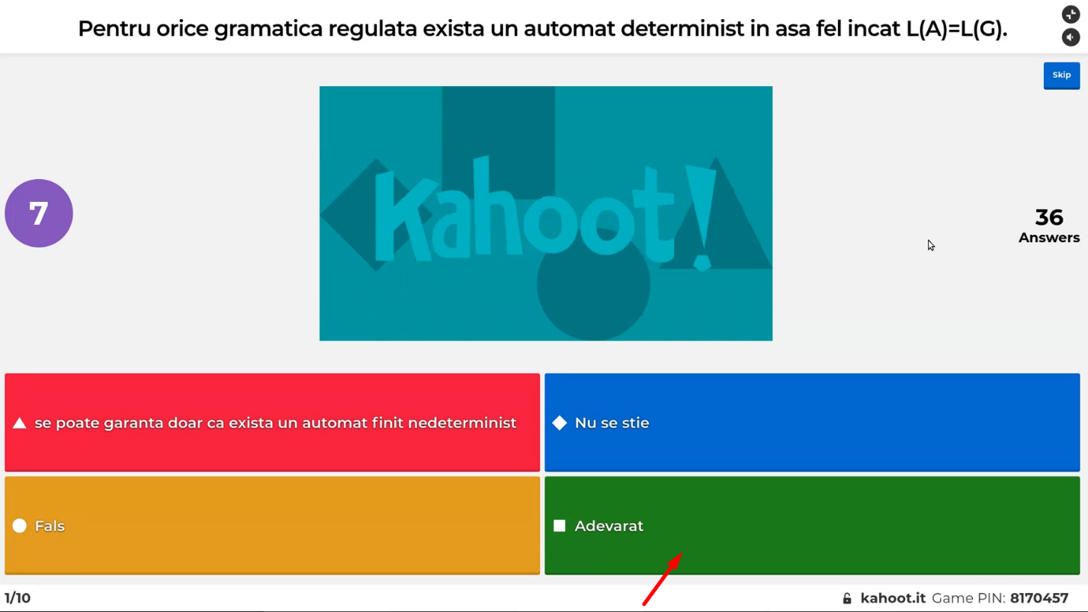
Limbajul automatului este acelasi cu cel definit de expresia regulata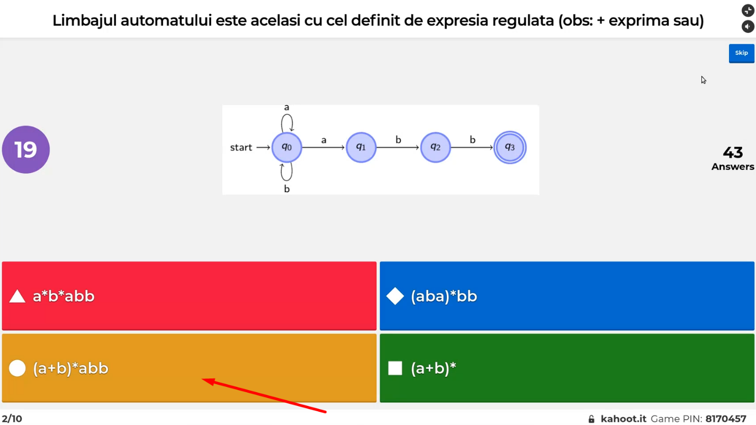
Gramatica care are acelasi limbaj cu automatul contine si productiile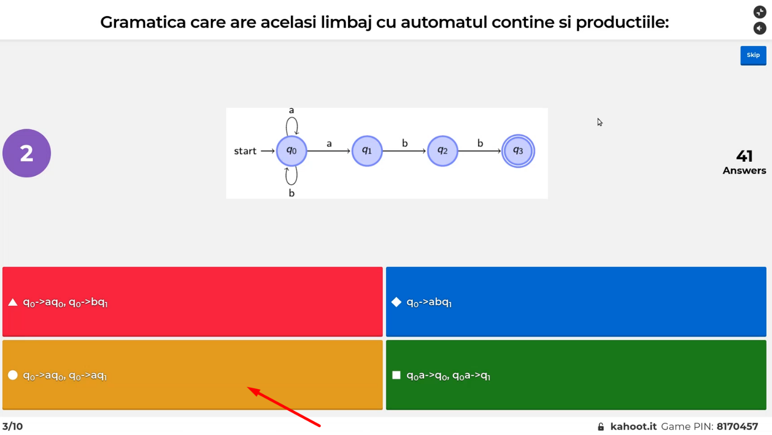
Automatul finit este nedeterminist. Se poate construi u nautomat finit determinist cu acelasi 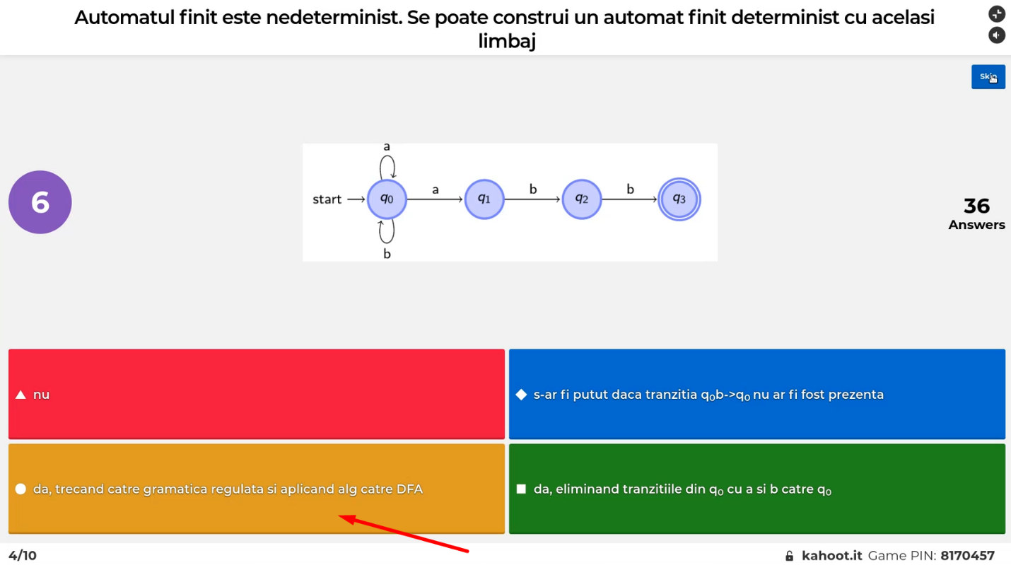
Timpul de analiza a oricarui sir format din a si b este liniar in lungimea sirului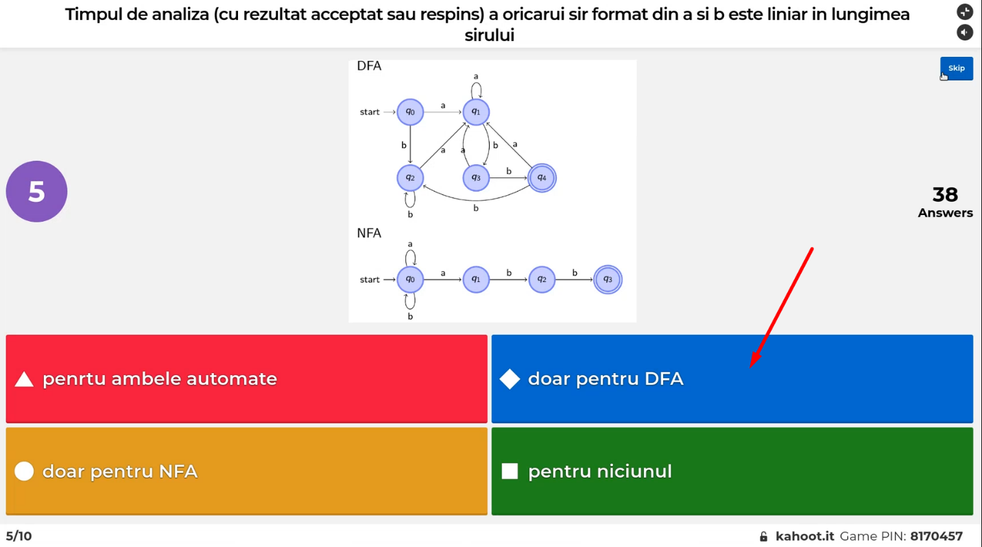
Care dintre expresiile regulate exprima limbajul w; pe orice pozitie impara 0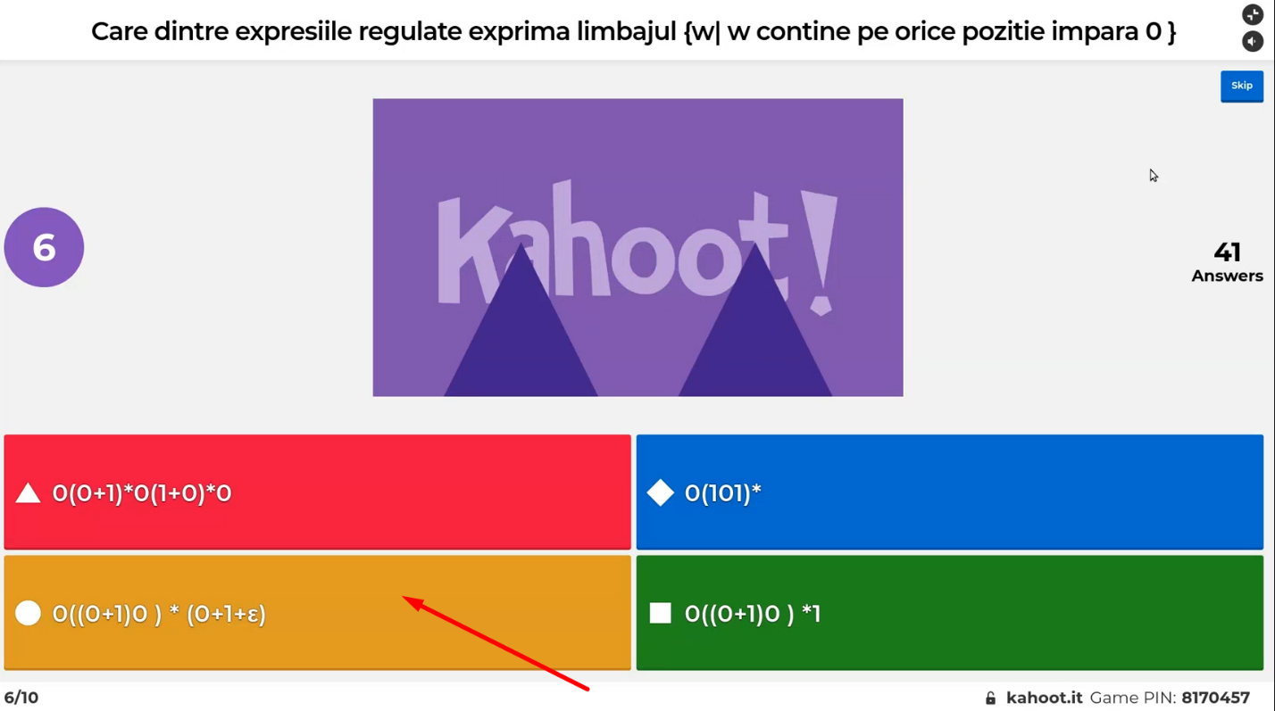
Se da sursa LEX. Daca la intrare se citeste 12.23e24 se va returna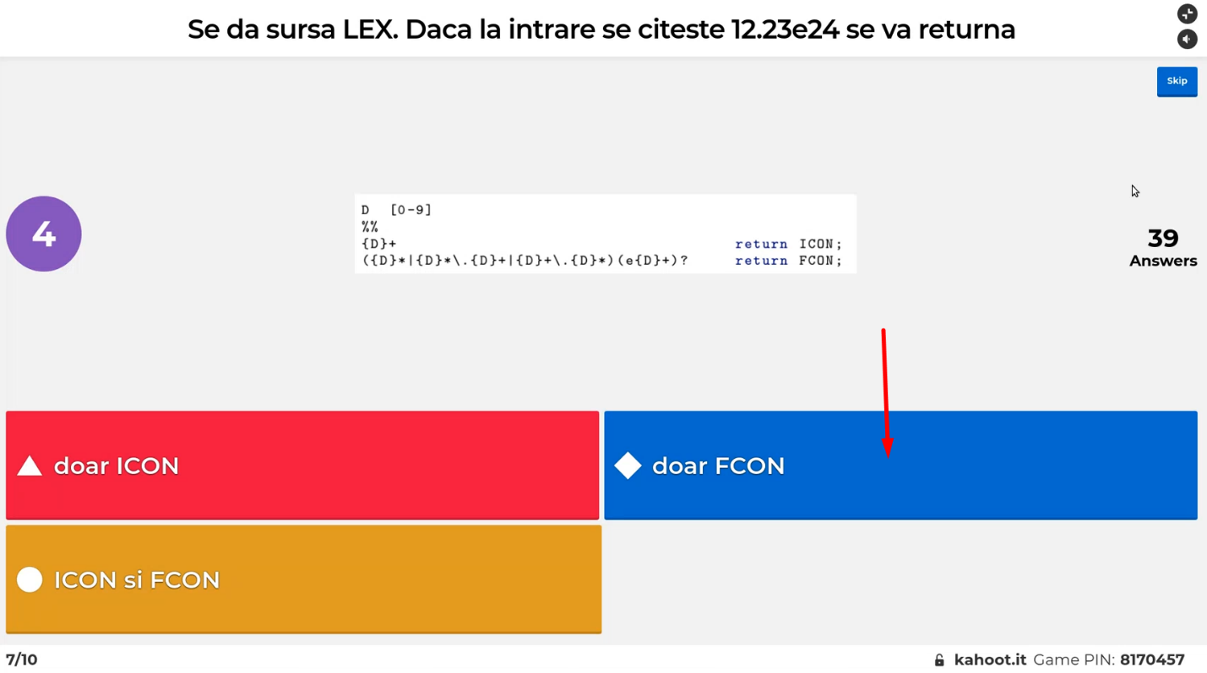
In prima etapa, programul de control LEX care foloseste reprezentarea tabelara a DFA din figura pentru 12e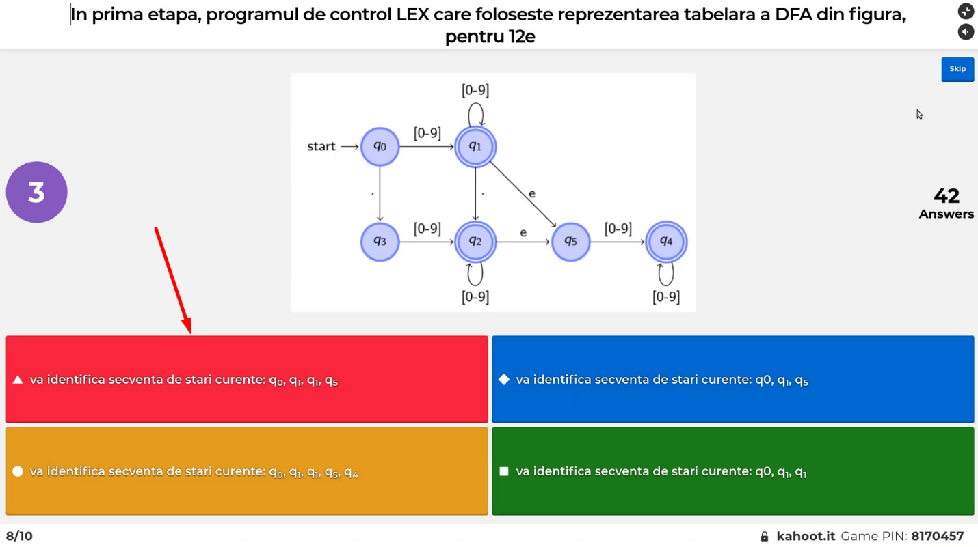
In final, programul de control LEX care foloseste reprezentarea tabelara a DFA din figura, pentru 12e2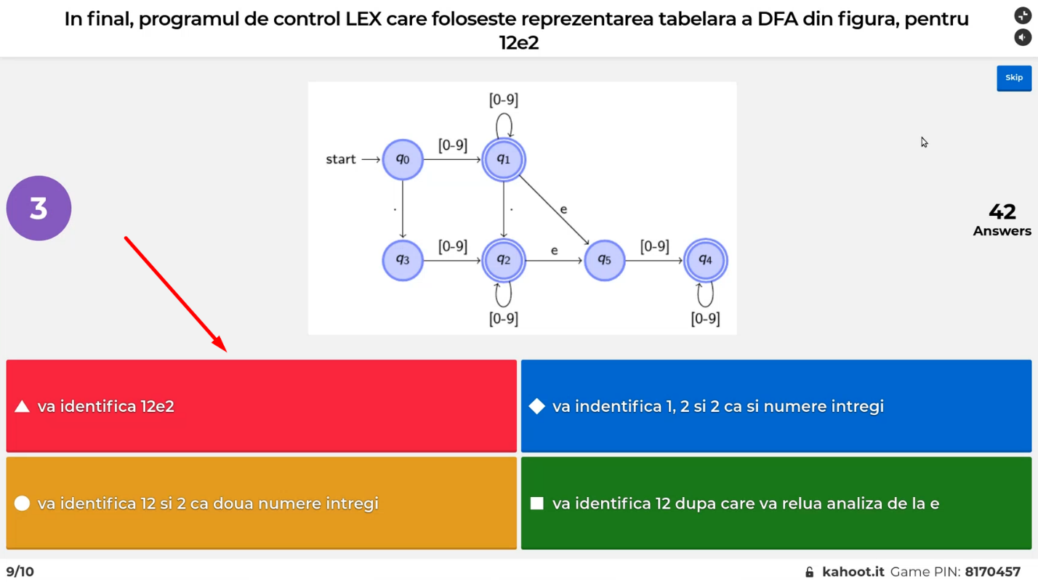
Programul de control LEX care foloseste reprezentarea tabelara a DFA din figura, pentru ab.a@ba.a@a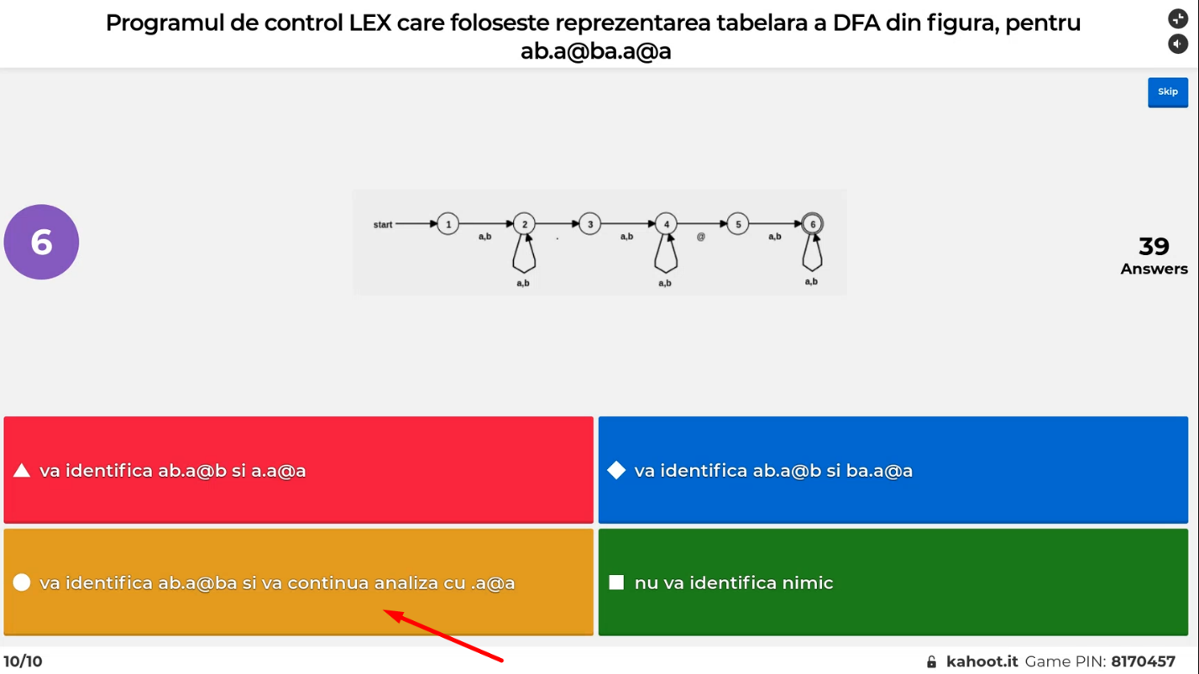
Care afirmatii sunt adevarate pentru G , fish eat cats, unde P este
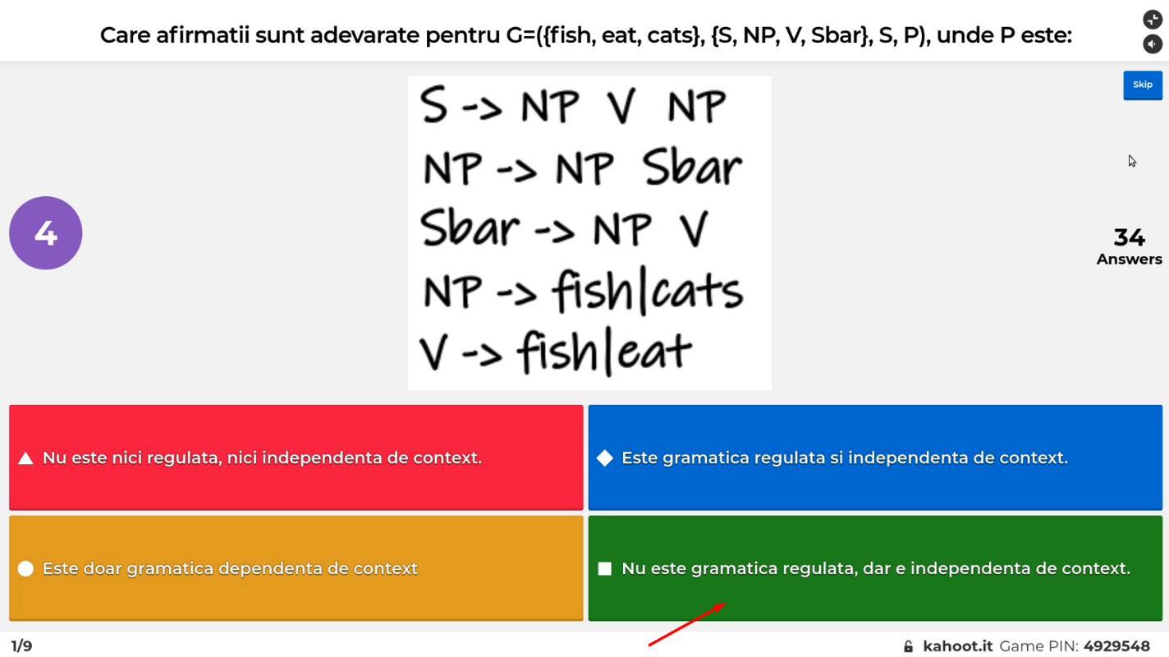
Care propozitie apartine L(G) unde G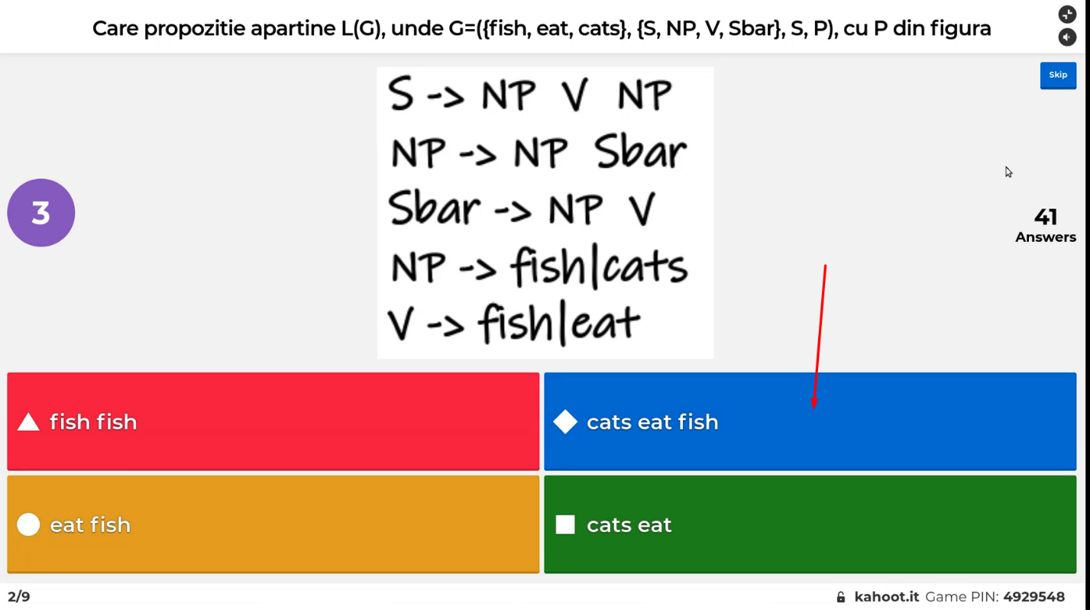
Care propozitie apartine L(G) unde G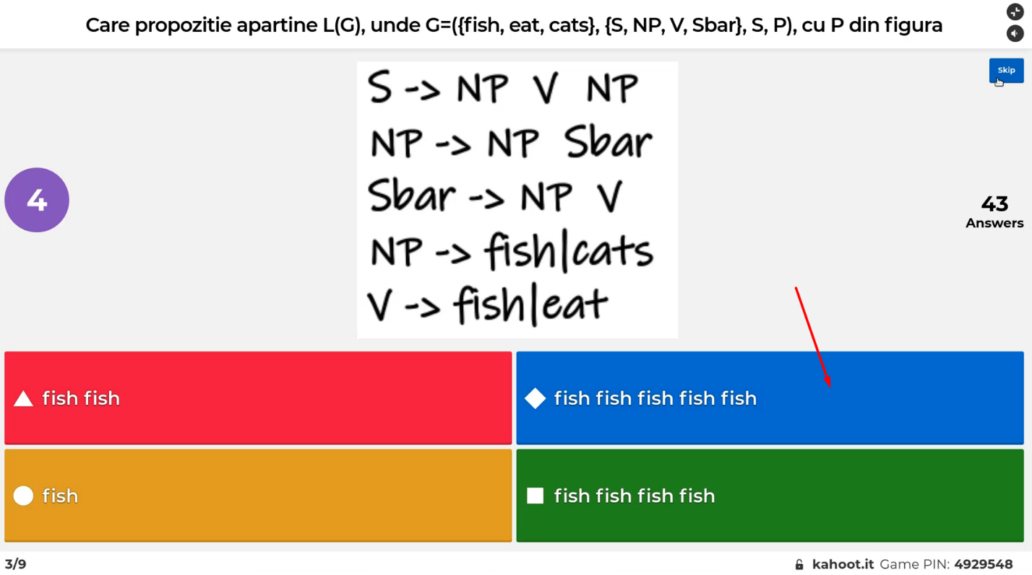
{a,b}, terminalele sunt a,b,c,d si virgula. Care set de productii e corect ?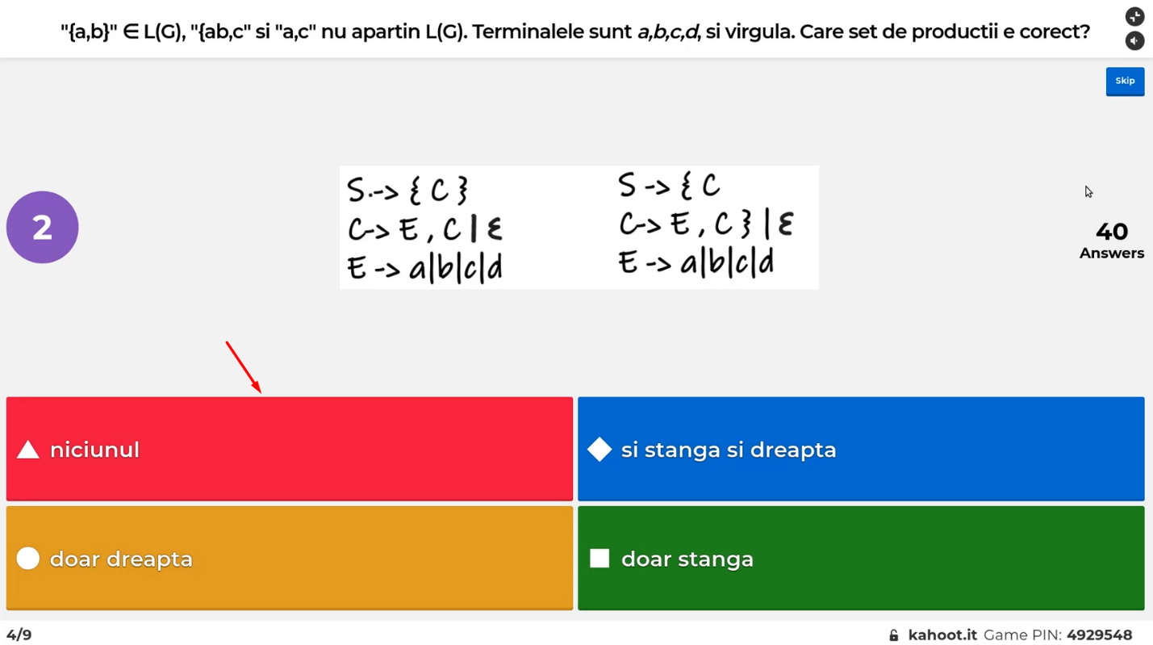
Limbajele acceptate de automatele stiva sunt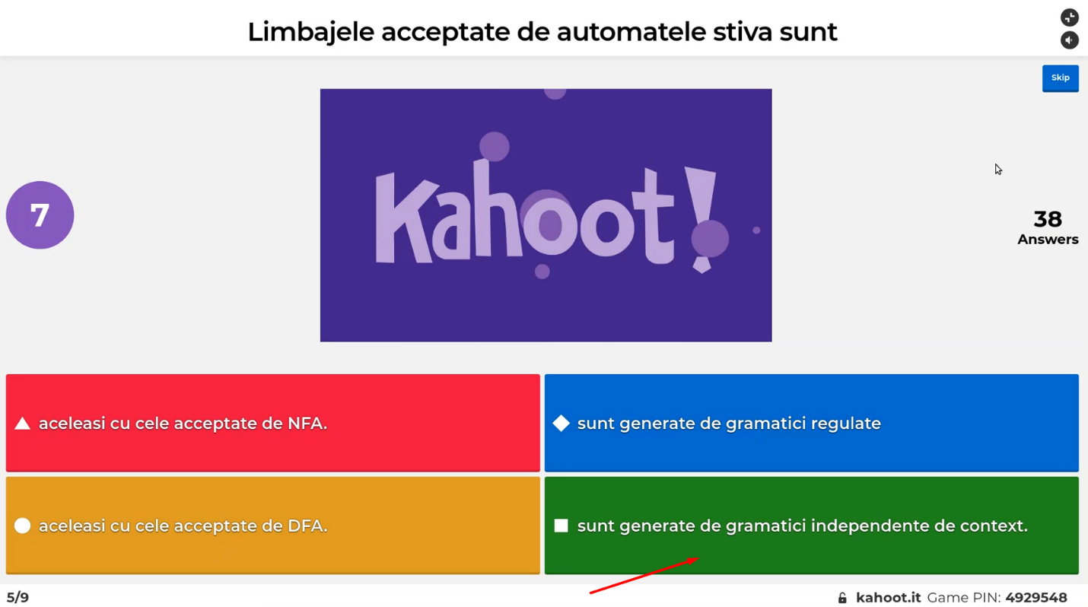
Pt fragmentul de PDA, tranzitia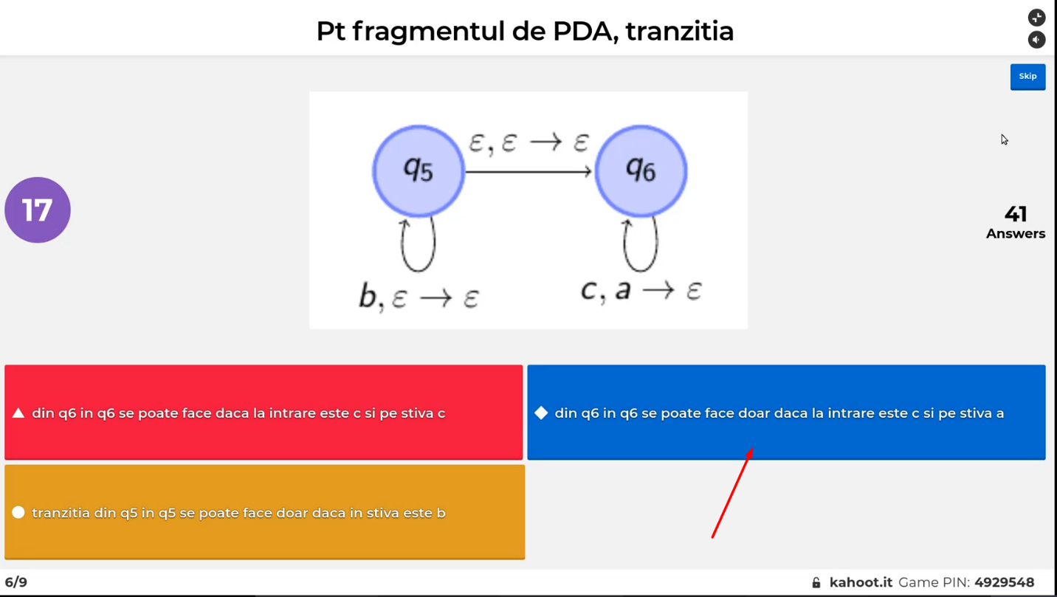
Automatul stiva din figura recunoaste stringul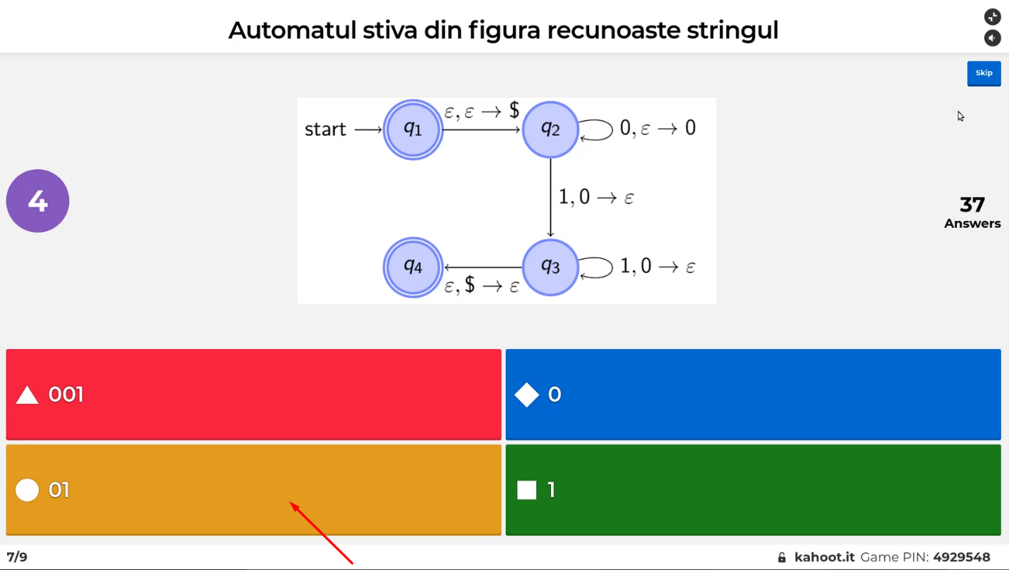
Penrtu automatul din figura, este posibil sa avem pe stiva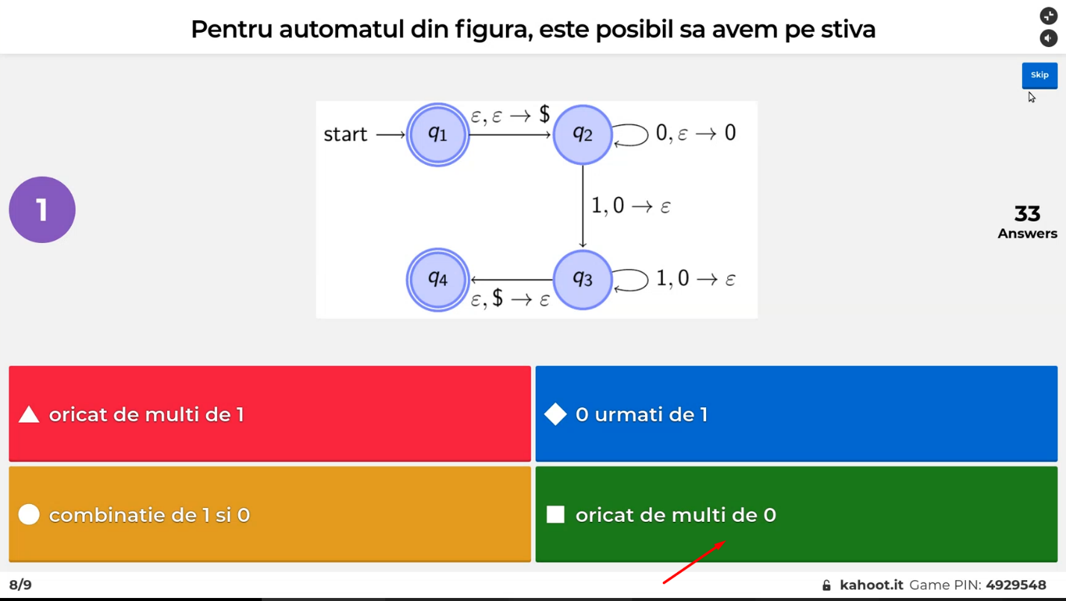
Pentru automatul din figura, daca in stiva la un moment dat avem 0, care afirmatie e adevarata